化學動力論（chemical kinetics）
化學動力論探討反應級數（reaction order）、反應速率（reaction rate）、反應機構（reaction mechanism）。假設一個化學反應是非可逆反應（irreversible reaction），即非平衡狀態；
aA + bB + cC → dD + eE
d[A]/dt = -k[A]ª[B]^{b}[C]^{c}
a, b, c稱為order

1. 反應級數
1-1.) Zero order
dC/dt = -kCª
a = 0
k小
0
C
C₀
C
k大
dC/dt = -k
C – C₀ = -k(t)
C = C₀ – kt
當t/2，為half life，即C = 0.5C₀
0.5 C₀ = C₀ – k(t/2)
t/2 = 0.5C₀/t

1-2.) First order
C₀
t
C
dC/dt = -kC
lnC – lnC₀ = -kt
ln(C/C₀) = -kt
k
t
lnC₀
lnC
當t/2，為half life，即C = 0.5C₀
0.5 = e^{-k(t/2)}
t/2 = 0.693/k
lnC = lnC₀ - kt

1-3.) Second order
dC/dt = -kC²
-(1/C – 1/C₀) = -kt
1/C = 1/C₀ + kt
k
t
1/C₀
1/C
當t/2，為half life，即C = 0.5C₀
2/C₀ = 1/C₀ + k(t/2)
t/2 = 1/(kC₀)

2. 氮的分解
Nitrosomonas
NH₄⁺ + 3/2O₂ NO₂⁻ + H₂O +2H⁺ ΔE = -66.5 Kcal
只得5-10%能量
Nitrobacter
NO₂⁻ + 1/2O₂ NO₃⁻ ΔE = 17.5 Kcal
只得5-10%能量

亞硝化菌與硝化菌為自營菌（autotrophic bacteria），能直接從無機鹽中得到能量，再用此能量還原CO_{2(g)}組成生物體所需（氧化有機物得能量；還原或組成有機體消耗能量），因此兩種微生物為其反應的限制因子。

令NH₄⁺ NO₂⁻ NO₃⁻
k₁
k₂

d[NH₄⁺]/dt = -k₁[NH₄⁺]
d[NO₂⁻]/dt = k₁[NH₄⁺] - k₂[NO₂⁻]
d[NO₃⁻]/dt = k₂[NO₂⁻]
一般假設為first order reaction
[NH₄⁺] = [NH₄⁺]₀e^{-k1t}
所以d[NO₂⁻]/dt = k₁[NH₄⁺]₀e^{-k1t} - k₂[NO₂⁻]
左右各乘以e^{k2t}
d[NO₂⁻]e^{k2t}/dt = k₁[NH₄⁺]₀e^{-k1t}e^{k2t} - k₂[NO₂⁻]e^{k2t}
d[NO₂⁻]e^{k2t}/dt + k₂[NO₂⁻]e^{k2t} = k₁[NH₄⁺]₀e^{(k2-k1)t}
因為de^{k2t}[NO₂⁻]/dt = e^{k2t}d[NO₂⁻]/dt + [NO₂⁻]de^{k2t}/dt
= e^{k2t}d[NO₂⁻]/dt + [NO₂⁻]k₂e^{k2t}
= k₁[NH₄⁺]e^{(k2-k1)t}
兩邊除以e^{k2t}
當t = 0，[NH₄⁺]₀與[NO₂⁻]₀為初始濃度

例：豬糞尿含[NH₄⁺] = 3,500 ppm，排入河川後約稀釋50倍，[NH₄⁺]₀ = 70 ppm。假設河川原來[NO₂⁻]₀ = [NO₃⁻]₀ = 0 ppm，所以計算公式成：
該河川k₁ = 0.07/day、k₂ = 0.28/day
（即nitrobater反應速率NO₂⁻ → NO₃⁻較快）

 | k₁ = 0.07  k₂ = 0.28 |  |  | k₁ = 0.28  k₂ = 0.07
t | [NH₄⁺] | [NO₂⁻] | [NO₃⁻] | [NH₄⁺] | [NO₂⁻] | [NO₃⁻]
0 | 70 | 0 | 0 | 70 | 0 | 0
1 | 65.24 | 4.10 | 0.67 | 59.92 | 16.42 | 0.67
2 | 60.83 | 6.95 | 2.33 | 39.97 | 27.81 | 2.33
3 | 56.77 | 8.83 | 4.33 | 30.24 | 35.36 | 4.33
4 | 52.92 | 10.02 | 6.66 | 22.82 | 40.12 | 6.66
5 | 49.35 | 10.68 | 10.00 | 17.24 | 42.73 | 10.00
6 | 45.99 | 10.88 | 13.00 | 13.02 | 43.95 | 13.00
7 | 42.91 | 11.00 | 16.00 | 9.87 | 44.04 | 16.00
8 | 39.97 | 10.84 | 19.00 | 7.42 | 43.39 | 19.00
9 | 37.31 | 10.54 | 22.33 | 5.67 | 42.18 | 22.33
10 | 34.79 | 10.16 | 25.00 | 4.27 | 40.68 | 25.00
Nitrobater受抑制，
[NO₂⁻]累積，毒性劇

3. 河川自淨動力式
氧垂曲線（Streeter-Phelps oxygen-sag equation）
污染進入
飽和溶氧率
水中溶氧
Deoxygen（因有機物）
time
CO₂
D
D_{C}
D_{O}

D: deficit，表示水中缺氧
水中溶氧線又稱為dissolved oxygen sag curve
D_{C}: critical deficit缺氧最厲害
在time = 0，污染質進入河川 dL/dt = -k₁t 為deoxygen curve
L: 即BOD_{t}，表示因著有機質而耗氧的量
dR/dt = k₂(O_{sat} – O)
R: 由空中進入水中氧量 為reaeration curve
兩邊積分
當t＝0，[NO₃⁻]＝[NO₃⁻]_{o}
所以河川中的溶氧變化
令D＝O_{sat}－O，表示缺氧量
又當t＝0，D＝D_{O}，L＝L_{O}
D_{O}: 初始缺氧量
照以前公式推導，得
又稱Streeter-Phelps equation
在critical condition，D即D_{C}
兩邊除

例：河川流量10 m³/sec，BOD_{a}＝1 ppm，DO＝5 ppm；某工廠污水量1 m³/sec，BOD_{a}＝93.95 ppm，k₁＝0.26/day，k₂＝0.1/day。河川水溫25℃，飽和溶氧8.5 ppm，為河川下游環境衛生，DO需大於3 ppm，該工廠放流合乎標準嗎？
D₀＝8.5－5＝3.5 ppm
8.5－7.26＝1.24 ppm＜3 ppm 不合格

4. 生物酵素反應（enzyme reaction）
Michaelis-Menten Equation：由酵素反應解釋zero-order與first-order
k₁
k
E_{f}＋S E_{c}S → E_{f}＋P
k₋₁

E_{f}: free enzyme
S: substrate
E_{c}S: enzyme-substrate complex
k₁: forward reaction rate for S, 單位1/sec×M
k₋₁: backward reaction rate for E_{c}S, 單位1/sec
k: forward reaction rate for E_{c}S, 單位1/sec
P: product

k₁[E_{f}][S]＝k₋₁[E_{c}S]＋k[E_{c}S]
E_{c}S生成＝E_{c}S消失＝ (k₋₁＋k)[E_{c}S]
[E_{t}]: 酵素總濃度＝[E_{f}]＋[E_{c}S]
或改寫為
k_{s}: Michaelis-Menten constant，單位M（濃度）
令整個反應速率V＝k[E_{c}S]
k[E_{t}]＝V_{max}，表示所有enzyme都成為E_{c}S時，有最快的反應速率（M/sec）
或

V_{max}
V
[S]
1/V
1/[S]

4-1.) [S]k_{s}，V＝V_{max}，反應速率與濃度無關
為zero order reaction
即k_{s}很小，或k₁(k₋₁＋k)，表示enzyme與substrate強烈結合，有多少substrate微生物就立刻吸收多少。

4-2.) [S]k_{s}，k₁(k₋₁＋k)
表示enzyme與substrate結合力弱，[E_{c}S]不穩定，易分解。
類似first-order reaction

4-3.) k_{s}＝[S]，V＝V_{max}/2
V
k_{s} [S]
V_{max}/2

例：以藍綠藻Spirulina淨化豬糞尿，並回收高級蛋白。
NH₄⁺＋Enzgme→protein＋Enzyme
1 mg的Spirulina，1 L的排泄液中
[NH₄⁺]初始濃度（M） | 分解速率（mg/day）
0.07 | 5.9
0.06 | 5.1
0.05 | 4.3
0.04 | 3.5
0.03 | 2.7
0.02 | 1.8
0.01 | 1.0

1/S
1/V

為first-order decomposition

1/V_{max} = 0.06
V_{max} = 16.7 mg/day
K_{s}/V_{max}＝0.0096
k_{s}＝0.16M

例：假設符合first-order
1 g微生物A於高濃度廢水時，分解速率20 g/day
1 g微生物A於濃度15 mg/L廢水時，分解速率20 g/day
求2 g微生物A於濃度5 mg/L廢水的分解速率（廢水濃度一直固定）？
解：[E_{t}]＝1g
V_{max}＝20g/day ＝[E_{t}]k
因為[S]很大，所以
k＝20g/day×g＝20/day
當V＝1/2V_{max}，k_{s}＝[S]
今10g/day＝1/2V_{max}
所以k_{s}＝15mg/L
當2 g細菌A，[S]＝5 mg/L

4-4.) Michaelis-Menten再深入
k₁
k
E_{f}＋S E_{c}S → E_{f}＋P
k₋₁

可導出
當[S]k_{S}，為zero order，V＝V_{max}
當[S]k_{S}，為second order，
若
k₁
k
E_{f}＋nS E_{c}S_{n} → E_{f}＋P
k₋₁

則可導出

5. Reaction rate與溫度關係
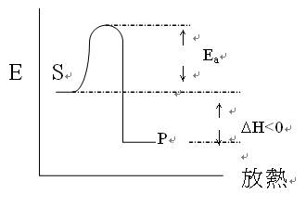
Arehenius equation
k = Aexp(-Ea/RT)
A: constant
E_{a}: activation energy
R: ideal gas constant
T: absolute temperature

k₁ = Aexp(-E_{a}/RT₁) k₁: T₁ reaction rate
k₂ = Aexp(-E_{a}/RT₂) k₂: T₂ reaction rate

例：已知2,4-dinitrophenol於20℃時，分解常數為2×10⁻⁶/sec，反應屬first order。在農田使用10 ppm，對人體毒害0.1 ppm，E_{a}＝40 Kcal/mole。施放2,4-D後，水果多久可以上市？
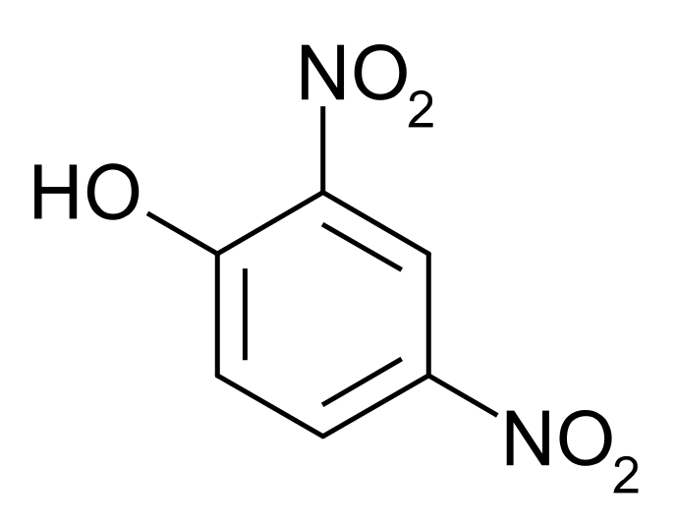
0.1 ppm = 10 ppm e^{-2×10-6t}
t = 2.30×10⁶ sec = 26.65 day
農藥公司抗議台灣夏天為25℃，施用10天2,4-D後，就可食用？
K = Aexp(-E_{a}/RT)
lnK = lnA-E_{a}/RT
於20℃時，k = 2×10⁻⁶
於25℃時，
t＝0.72×10⁶ sec＝8.42 day＜10 day
農藥公司抗議合理。

